1. 整體流程

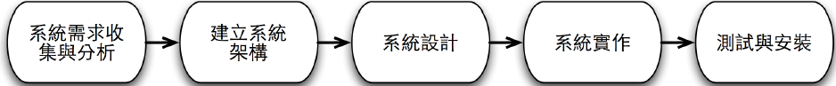

1. 需求收集

Use Case Diagram

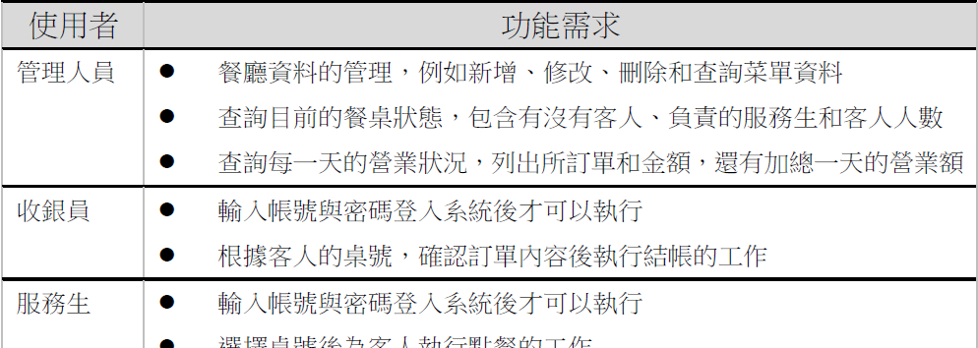

1. 需求分析(可標示編號做引用[NFR1 - Web Security\n\rNFR2 – XXXX])
   1. 使用框架、技術
   2. 效能
   3. 資料傳輸格式
   4. 同時上線人數
   5. 功能時效
   6. HTTPS
   7. 服務時間
   8. 備份
   9. 還原
   10. 名詞對照表
2. 系統架構建立
   1. 決定系統功能FR(Use Case Diagram)

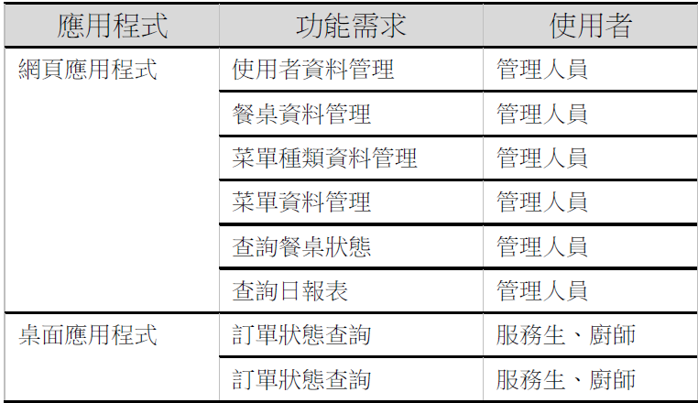

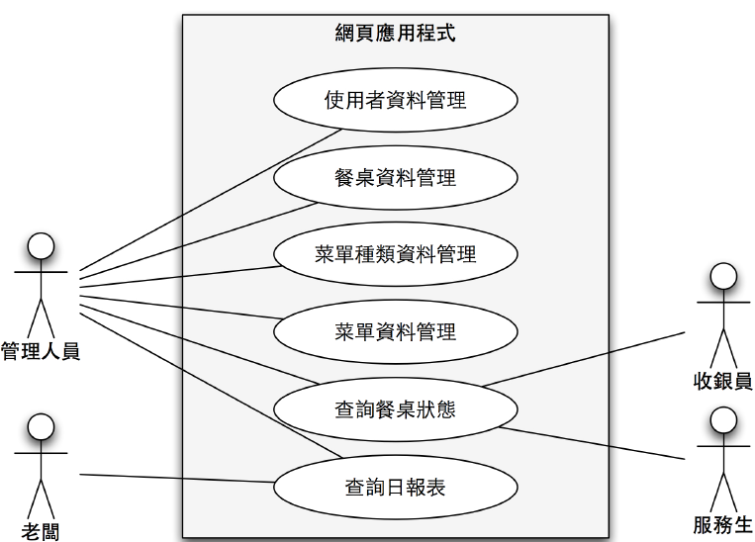

* 1. 決定軟硬體架構(Deploy Diagram)

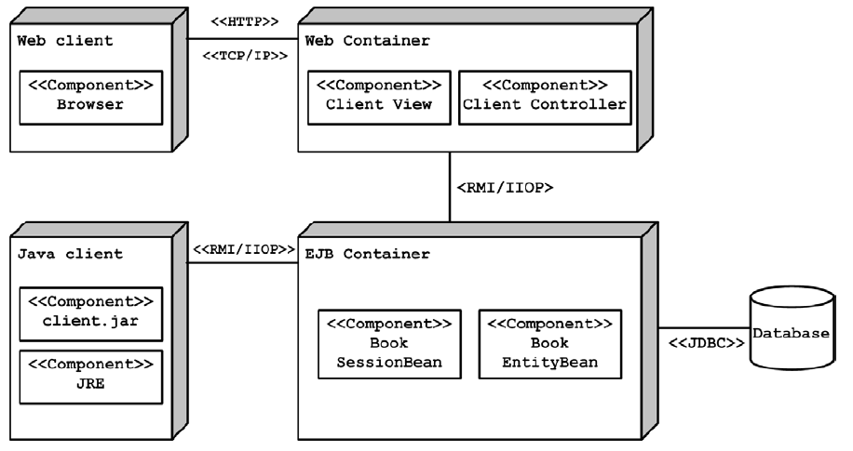

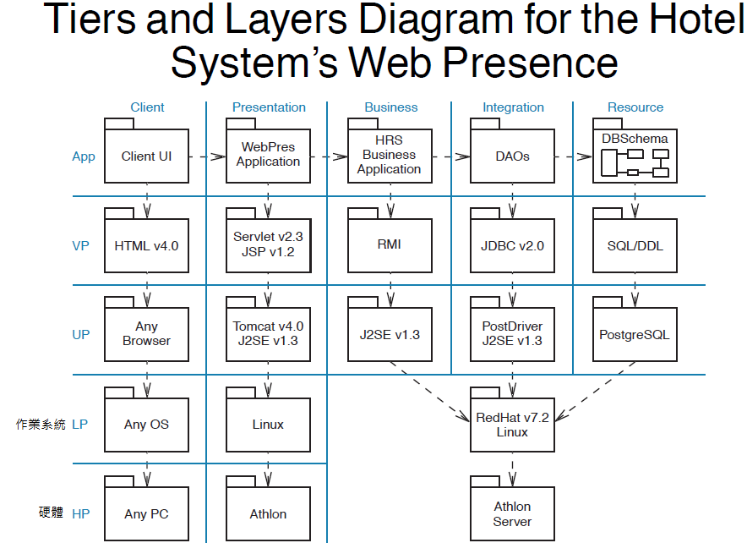

* 1. 建立所需元件、功用列表

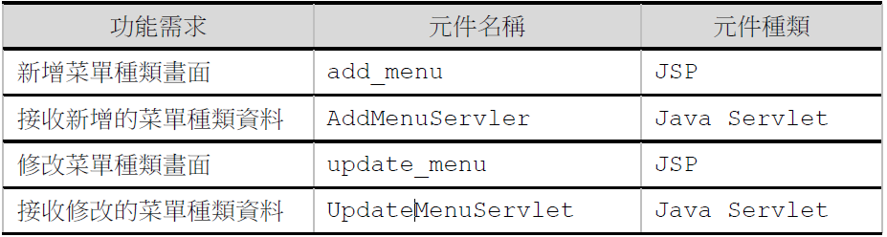

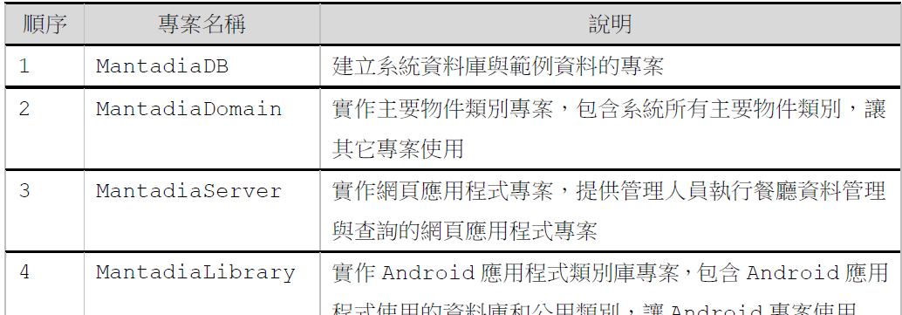

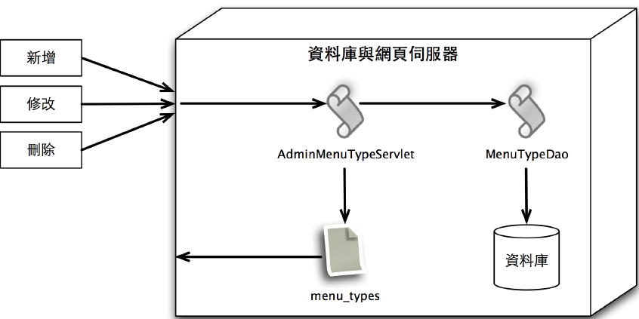

* 1. 決定所需變數
     1. 描述系統作業流程

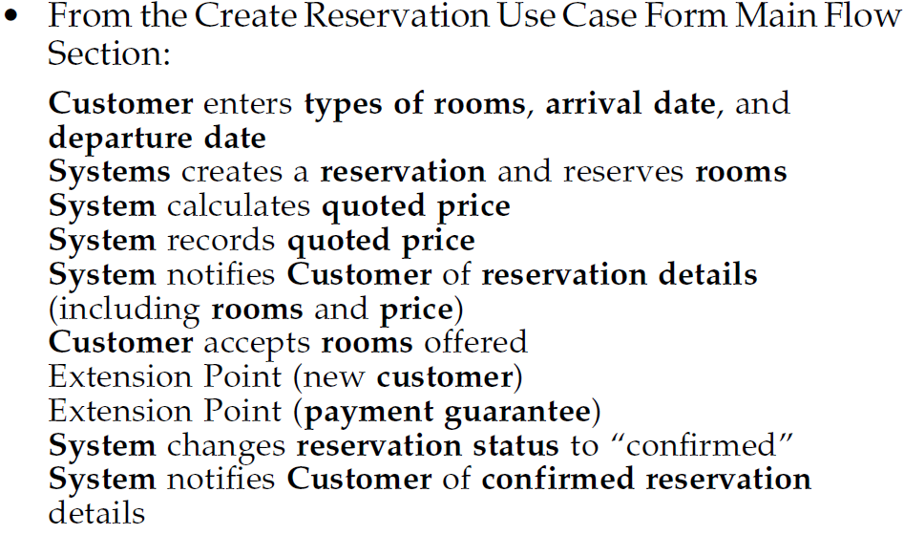

Group by 各項Primary Word(Customer,Start date,end date,price…)

* + 1. 確認各項目出現的原因，補齊缺失項目，並刪減非必要項目

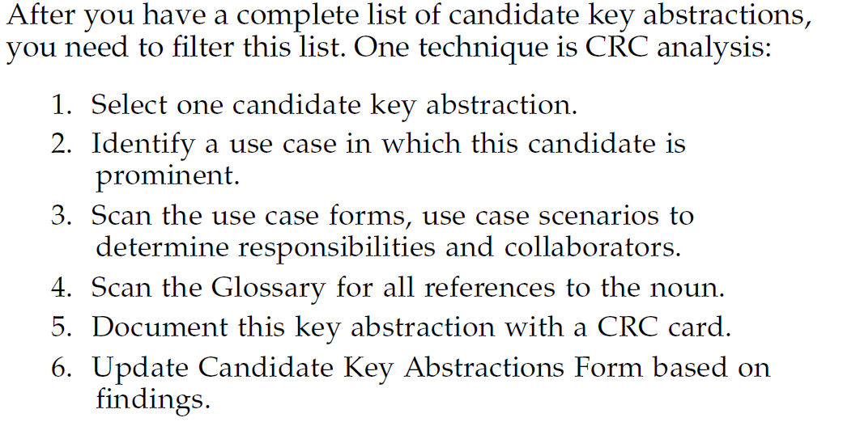

* + 1. 變數屬性

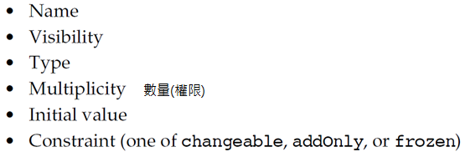

* 1. 決定所需類別(Class Diagram、Sequence Diagram) – DB & Code

